# Unit 3 Lesson 1 (trang 14, 15)

**SBT Tiếng Anh lớp 12 trang 14, 15 Unit 3 Lesson 1 - ILearn Smart World**  
**New Words**  
**a (trang 14 SBT Tiếng Anh 12 Smart World):** Find the words in the word search. (Tìm các từ trong trò chơi tìm kiếm từ.)  
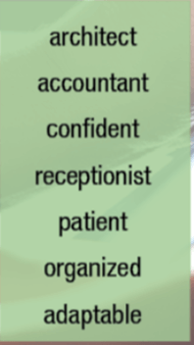  
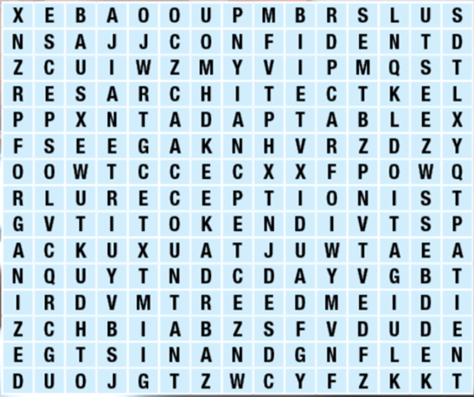  
**Đáp án:**  
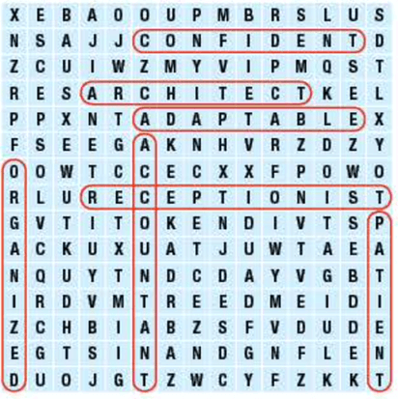  
**Giải thích:**  
Architect: kiến trúc sư  
Accountant: kế toán  
Confident: tự tin  
Receptionist: lễ tân  
Patient: kiên nhẫn  
Organized: có tổ chức  
Adaptable: thích nghi  
**b (trang 14 SBT Tiếng Anh 12 Smart World):** Fill in the blanks with the words from Task a. (Điền vào chỗ trống bằng các từ trong Bài tập a.)  
1. My brother is very _______. He plans everything carefully and doesn't forget things like me.  
2. He's a famous _______ who is known for designing a café that was built with only bamboo and wood.  
3. The _______ at the hotel was very nice. She helped us book train tickets and gave us lots of useful information.  
4. "Don't be late when you meet him! He isn't very _______.  
5. There are going to be a lot of changes, and we need someone who can be very _______.  
6. "Do you know a good _______? I need someone to take care of my taxes.  
7. Although there were many talented singers in the contest, was always _______ that I'd win.  
**Đáp án:**  
1. organized  
2. architect  
3. receptionist  
4. patient  
5. adaptable  
6. accountant  
7. confident  
**Hướng dẫn dịch:**  
1. Anh trai tôi rất ngăn nắp. Anh ấy lên kế hoạch cho mọi thứ một cách cẩn thận và không quên những thứ giống như tôi.  
2. Anh ấy là một kiến ​​trúc sư nổi tiếng, được biết đến với thiết kế một quán cà phê chỉ được xây dựng bằng tre và gỗ.  
3. Nhân viên lễ tân tại khách sạn rất tốt bụng. Cô ấy đã giúp chúng tôi đặt vé tàu và cung cấp cho chúng tôi rất nhiều thông tin hữu ích.  
4. "Đừng đến muộn khi bạn gặp anh ấy! Anh ấy không kiên nhẫn lắm.  
5. Sẽ có rất nhiều thay đổi và chúng tôi cần một người có thể thích nghi rất tốt.  
6. "Bạn có biết một kế toán viên giỏi không? Tôi cần một người lo liệu thuế của tôi.  
7. Mặc dù có nhiều ca sĩ tài năng trong cuộc thi, nhưng tôi luôn tự tin rằng mình sẽ chiến thắng.  
  
**Reading**  
**a (trang 14 SBT Tiếng Anh 12 Smart World):** Read about being a receptionist. What is it mainly about? (Đọc về nghề lễ tân. Nội dung chính của nó là gì?)  
1. important skills and characteristics that a receptionist will need  
2. important skills and characteristics and how receptionists can develop them  
Are you thinking of becoming a receptionist? Many people might tell you it's an easy job. However, a receptionist has many responsibilities. So, what makes a good receptionist?  
First of all, receptionists have to be friendly and welcoming. They're often the first people who see and speak to visitors at a company or organization, so they need to create a good image for the visitors. Good communication skills are really important, and they need to be patient and professional in all situations.  
Second, good receptionists should be organized. They will have to multitask because they often need to cope with many requests at the same time. They will receive information from people and they'll need to take action. They should also have a good memory so that they remember important details about customers or visitors.  
Next, they need to know a lot about the company they work for and the services or products it offers. They need to be confident that they know the facts and that the information they tell the customers is correct. This will help them answer customers' questions or find help from the right person.  
Finally, receptionists need to have good technology skills. There's lots of equipment receptionists need to use in order to do their jobs effectively. Sometimes, they'll need to help their co-workers who aren't so good with technology. Also, technology is always changing, so receptionists will need to adapt to and learn how to use new tools.  
Do you think you have these skills and characteristics? Do you enjoy working with different types of people in different situations? Do you like the idea of working in job with lots of responsibilities? If the answer to these questions is "yes", then being a receptionist might be the right job for you.  
**Hướng dẫn dịch:**  
Bạn có đang nghĩ đến việc trở thành một nhân viên lễ tân không? Nhiều người có thể nói với bạn rằng đó là một công việc dễ dàng. Tuy nhiên, một nhân viên lễ tân có rất nhiều trách nhiệm. Vậy, điều gì tạo nên một nhân viên lễ tân giỏi?  
Trước hết, nhân viên lễ tân phải thân thiện và chào đón. Họ thường là những người đầu tiên nhìn thấy và nói chuyện với khách đến thăm tại một công ty hoặc tổ chức, vì vậy họ cần tạo dựng hình ảnh tốt cho khách đến thăm. Kỹ năng giao tiếp tốt thực sự quan trọng và họ cần phải kiên nhẫn và chuyên nghiệp trong mọi tình huống.  
Thứ hai, nhân viên lễ tân giỏi phải có tổ chức. Họ sẽ phải làm nhiều việc cùng lúc vì họ thường phải xử lý nhiều yêu cầu cùng một lúc. Họ sẽ nhận thông tin từ mọi người và họ sẽ cần phải hành động. Họ cũng phải có trí nhớ tốt để ghi nhớ những chi tiết quan trọng về khách hàng hoặc khách đến thăm.  
Tiếp theo, họ cần biết nhiều về công ty mà họ làm việc và các dịch vụ hoặc sản phẩm mà công ty cung cấp. Họ cần tự tin rằng họ biết sự thật và thông tin họ nói với khách hàng là chính xác. Điều này sẽ giúp họ trả lời các câu hỏi của khách hàng hoặc tìm được sự trợ giúp từ đúng người.  
Cuối cùng, nhân viên lễ tân cần có kỹ năng công nghệ tốt. Có rất nhiều thiết bị mà nhân viên lễ tân cần sử dụng để làm việc hiệu quả. Đôi khi, họ sẽ cần giúp đỡ những đồng nghiệp không giỏi về công nghệ. Ngoài ra, công nghệ luôn thay đổi, vì vậy nhân viên lễ tân sẽ cần phải thích nghi và học cách sử dụng các công cụ mới.  
Bạn có nghĩ mình có những kỹ năng và đặc điểm này không? Bạn có thích làm việc với nhiều loại người khác nhau trong những tình huống khác nhau không? Bạn có thích ý tưởng làm việc trong một công việc có nhiều trách nhiệm không? Nếu câu trả lời cho những câu hỏi này là "có", thì làm lễ tân có thể là công việc phù hợp với bạn.  
**Đáp án:** 1  
**b (trang 15 SBT Tiếng Anh 12 Smart World):** Now, read and answer the questions. (Bây giờ, hãy đọc và trả lời các câu hỏi.)  
1. What characteristics of a receptionist will help their company have a positive image?  
2. Why do receptionists need to be organized?  
3. What things do receptionists need to know well about their company?  
4. What might receptionists need to help their co-workers with?  
5. What do receptionists need to adapt to?  
**Đáp án:**  
1. They are friendly and welcoming.  
2. They often need to manage many requests at the same time.  
3. They need to know its services and products.  
4. They might need to show them how to use equipment.  
5. They need to adapt to changes in technology.  
**Hướng dẫn dịch:**  
1. Những đặc điểm nào của nhân viên lễ tân sẽ giúp công ty của họ có hình ảnh tích cực?  
- Họ thân thiện và chào đón.  
2. Tại sao nhân viên lễ tân cần phải có tổ chức?  
- Họ thường phải xử lý nhiều yêu cầu cùng một lúc.  
3. Nhân viên lễ tân cần biết rõ những điều gì về công ty của mình?  
- Họ cần biết về các dịch vụ và sản phẩm của công ty.  
4. Nhân viên lễ tân cần giúp đỡ đồng nghiệp của mình những gì?  
- Họ có thể cần hướng dẫn họ cách sử dụng thiết bị.  
5. Nhân viên lễ tân cần thích nghi với những điều gì?  
- Họ cần thích nghi với những thay đổi về công nghệ.  
  
**Grammar**  
**a (trang 15 SBT Tiếng Anh 12 Smart World):** Circle the correct words. (Khoanh tròn những từ đúng.)  
1. We're talking to/in an architect about designing our new house.  
2. We were worried that she'd be stressed about moving to a new place, but she's adapted to/about it very well.  
3. Engineers also need to know in/about the law.  
4. The customer didn't like your idea. You need to think of/with a new solution.  
5. He felt very lucky to have the opportunity to work to/with professional and friendly people.  
**Đáp án:**  
  
  
  
  
1. to  
  
  
2. to  
  
  
3. about  
  
  
4. of  
  
  
5. with  
  
  
  
  
**Hướng dẫn dịch:**  
1. Chúng tôi đang nói chuyện với một kiến ​​trúc sư về việc thiết kế ngôi nhà mới của chúng tôi.  
2. Chúng tôi lo lắng rằng cô ấy sẽ bị căng thẳng khi chuyển đến một nơi mới, nhưng cô ấy đã thích nghi rất tốt.  
3. Các kỹ sư cũng cần biết về luật pháp.  
4. Khách hàng không thích ý tưởng của bạn. Bạn cần nghĩ ra một giải pháp mới.  
5. Anh ấy cảm thấy rất may mắn khi có cơ hội làm việc với những người chuyên nghiệp và thân thiện.  
**b (trang 15 SBT Tiếng Anh 12 Smart World):** Fill in the blanks with the correct prepositional verbs. (Điền vào chỗ trống bằng động từ giới từ thích hợp.)  
1. When you speak to difficult customers, it's very important to let them feel that you really _____ them.  
2. Being able to _____ new situations is a useful skill in many jobs.  
3. As a blogger, you need to always _____ new ideas to attract readers.  
4. It isn't easy to _____ him because he isn't organized and has many strange requests. Our projects with him always need lots of changes.  
5. An architect needs to _____ construction and the law.  
6. Doctors and nurses need to _____ people in a calm and easy to understand way.  
**Đáp án:**  
  
  
  
  
1. listen to  
  
  
2. adapt to  
  
  
3. think of  
  
  
  
  
4. work with  
  
  
5. know about  
  
  
6. speak to  
  
  
  
  
**Hướng dẫn dịch:**  
1. Khi bạn nói chuyện với những khách hàng khó tính, điều rất quan trọng là phải để họ cảm thấy rằng bạn thực sự lắng nghe họ.  
2. Có khả năng thích nghi với những tình huống mới là một kỹ năng hữu ích trong nhiều công việc.  
3. Là một blogger, bạn cần luôn nghĩ ra những ý tưởng mới để thu hút độc giả.  
4. Không dễ để làm việc với anh ấy vì anh ấy không có tổ chức và có nhiều yêu cầu kỳ lạ. Các dự án của chúng tôi với anh ấy luôn cần rất nhiều thay đổi.  
5. Một kiến ​​trúc sư cần biết về xây dựng và luật pháp.  
6. Bác sĩ và y tá cần nói chuyện với mọi người một cách bình tĩnh và dễ hiểu.  
  
**Writing**  
**(trang 15 SBT Tiếng Anh 12 Smart World):** Write about the job you want to do and what you need to do it well. Write 180-200 words. (Viết về công việc bạn muốn làm và những gì bạn cần để làm tốt công việc đó. Viết 180-200 từ.)  
**Gợi ý:**  
I want to be an accountant in the future. In order to be a good accountant, need to learn and know a lot about the law, especially tax laws. This is an important part of being an accountant because there are lots of regulations about accounting. I also need to be careful and organized because I'm sure I will need to work with lots of numbers. If I make a mistake, it can cause lots of trouble. I think I also need to be able to talk to my customers clearly and explain difficult things to them in an easy-to-understand way, especially when we talk about the law. I should also have good IT skills because I will work on a computer a lot. Being able to use accounting software well will help me save lots of time. I also need to be able to manage my stress well because I know there will be times when I need to work a lot. Finally, I should be adaptable to new situations because each company will have different problems.  
**Hướng dẫn dịch:**  
Tôi muốn trở thành một kế toán trong tương lai. Để trở thành một kế toán giỏi, cần phải học và biết nhiều về luật, đặc biệt là luật thuế. Đây là một phần quan trọng của việc trở thành một kế toán vì có rất nhiều quy định về kế toán. Tôi cũng cần phải cẩn thận và có tổ chức vì tôi chắc chắn rằng mình sẽ phải làm việc với rất nhiều con số. Nếu tôi mắc lỗi, nó có thể gây ra rất nhiều rắc rối. Tôi nghĩ rằng tôi cũng cần có khả năng nói chuyện với khách hàng của mình một cách rõ ràng và giải thích những điều khó khăn cho họ theo cách dễ hiểu, đặc biệt là khi chúng ta nói về luật pháp. Tôi cũng nên có kỹ năng CNTT tốt vì tôi sẽ làm việc trên máy tính rất nhiều. Có thể sử dụng tốt phần mềm kế toán sẽ giúp tôi tiết kiệm được nhiều thời gian. Tôi cũng cần có khả năng quản lý căng thẳng của mình tốt vì tôi biết sẽ có những lúc tôi cần phải làm việc rất nhiều. Cuối cùng, tôi nên thích nghi với các tình huống mới vì mỗi công ty sẽ có những vấn đề khác nhau.  
**Xem thêm lời giải bài tập Tiếng Anh lớp 12 sách ILearn Smart World hay khác:**  
Unit 3 Lesson 2 (trang 16, 17)  
Unit 3 Lesson 3 (trang 18, 19)  
Unit 3 Review (trang 64)